|  |  |
| --- | --- |
| **УДК _____**  *Иван Иванович Иванов*,  студент  *Ирина Ивановна Иванова*,  аспирант  *Иван Иванович Смирнов*,  д-р техн. наук, профессор  (Санкт-Петербургский государственный  архитектурно-строительный университет)  *E-mail: ____@gmail.com,*  *________@yandex.ru,*  *_____@yandex.ru* | *________________*,  student  *________________*,  postgraduate student  *____________________*,  Dr. Sci. Tech., Professor  (Saint Petersburg State University  of Architecture and Civil Engineering)  *E-mail: _______@gmail.com,*  *__________@yandex.ru,*  *___________@yandex.ru* |

**КОНСТРУКЦИИ ГИДРОТЕХНИЧЕСКИХ СООРУЖЕНИЙ**

STRUCTURES OF HYDRAULIC ENGINEERING STRUCTURES

Текст аннотации.

*Ключевые слова*:

Abstract text.

*Keywords*:

Текст. текст текст текст текст текст текст текст текст текст текст текст текст… (рис. 1). *Если в статье 1 рисунок (таблица), то (см. рис.) или (см. табл.), в подрисуночной* Рис. 1 *не пишется.*

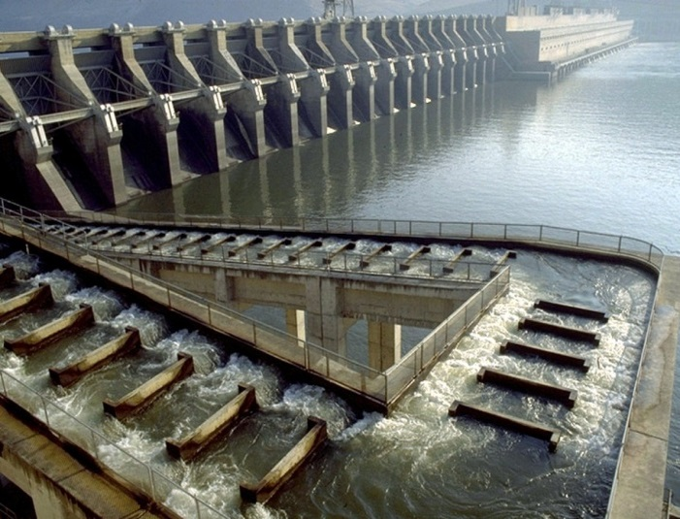

Рис. 1. Гидротехнические сооружения

Текст. текст текст текст текст текст текст текст текст текст текст текст текст… [1–3].

Текст. текст текст текст текст текст текст текст текст текст текст текст текст… [4].

**Заключение**

Текст. текст текст текст текст текст текст текст текст текст текст текст текст… [1–3].

Текст. текст текст текст текст текст текст текст текст текст текст текст текст.

**Литература**

1. Защита гидротехнических сооружений. Строительная компания «Фиолент». URL: http://fiolent-stroi.ru/clauses/zaschita-gidrotekhnicheskikh-sooruzheniy (дата обращения 16.02.2024).

2. Петров А. А., Садиев У. А. Битумные погонажные профильные герметики для ликвидации протечек воды через дефектные стыковые сопряжения лотковых элементов // Гидротехническое строительство, 2022. № 7. С. 12–14.

3. Каблов В. Ф., Костин В. Е., Соколова Н. А. Экологически безопасные противообрастающие покрытия на основе фторопласта / Известия Самарского научного центра Российской академии наук: Общие вопросы экологии. Промышленная экология, 2010. Т.12. № 1(8). С. 2129–2132.

4. ........